*Audit Menggunakan Lighthouse*

1. Aplikasi yang akan dilakukan audit sebagai contoh kita gunakan pada pertemuan 4 (Offline Quickstart)

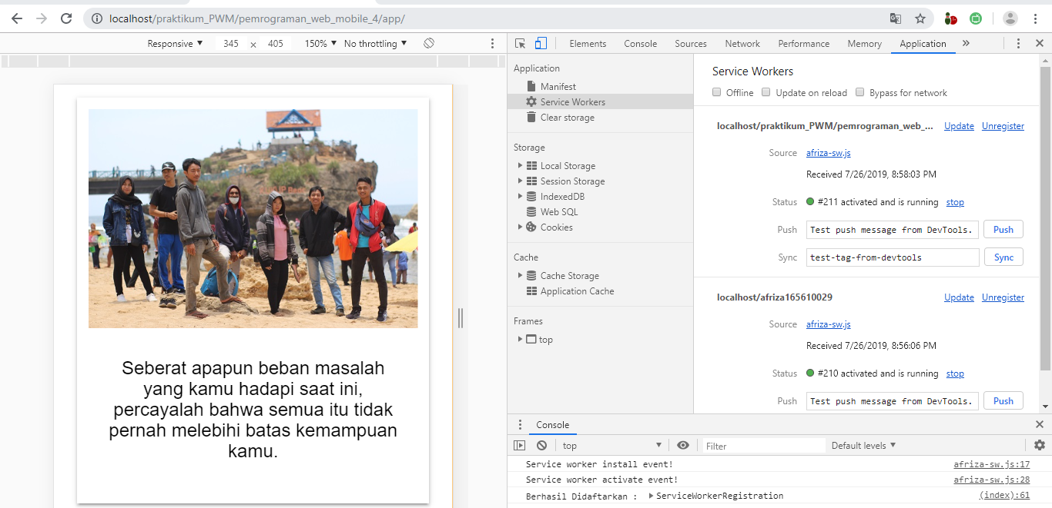

1. Pilih Audit pada tab developer

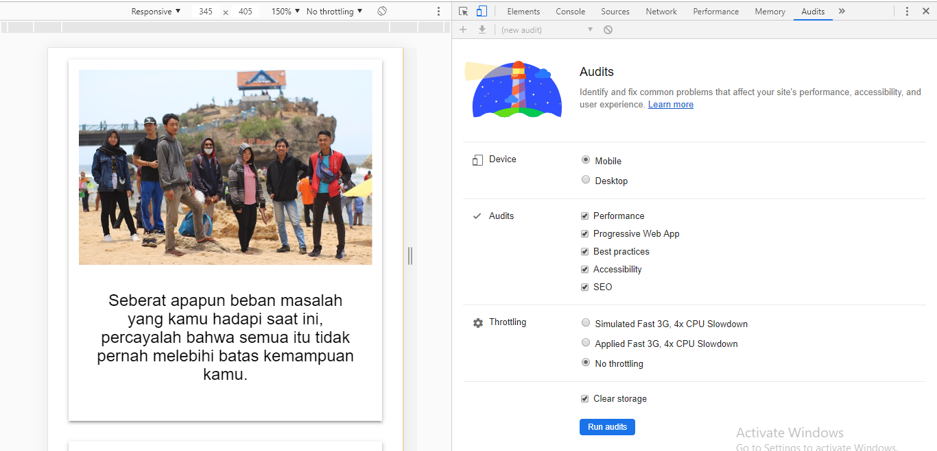

1. 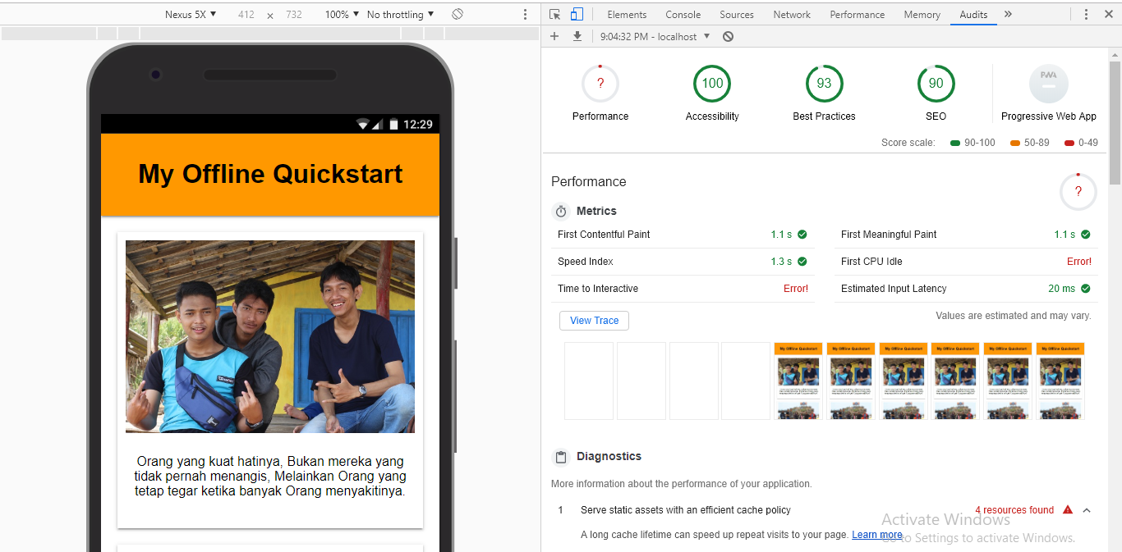Hasil audit